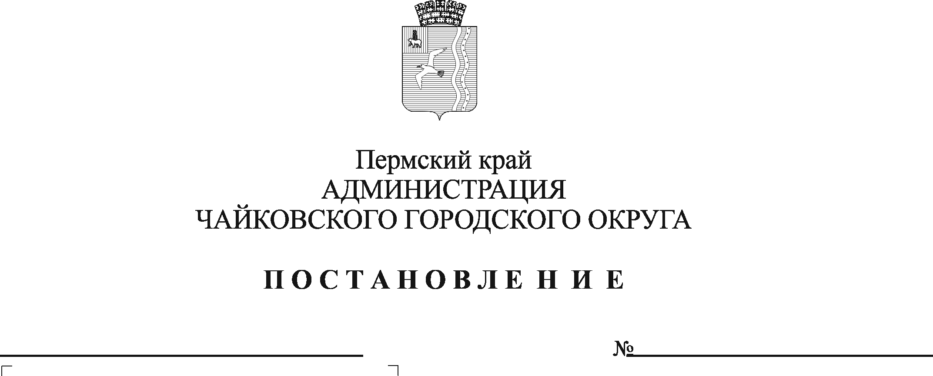
О внесении изменений в состав межведомственной комиссии по реализации национального проекта «Демография» на территории Чайковского городского округа, утвержденный постановлением администрации города Чайковского от 26.02.2019 № 337

На основании статьи 16 Федерального закона от 6 октября 2003 г. № 131-ФЗ «Об общих принципах организации местного самоуправления в Российской Федерации», Устава Чайковского городского округа, в целях реализации комплекса мероприятий, направленных на улучшение демографической ситуации на территории Чайковского городского округа, координации действий служб и ведомств
ПОСТАНОВЛЯЮ:
1. Внести в состав межведомственной комиссии по реализации национального проекта «Демография» на территории Чайковского городского округа, утвержденный постановлением администрации города Чайковского от 26 февраля 2019 г. № 337 «О создании межведомственной комиссии по реализации национального проекта «Демография» на территории Чайковского городского округа» (в редакции постановления администрации Чайковского городского округа от 10 февраля 2020 г. №107) изменение, изложив его в новой редакции согласно приложению.
2. Признать утратившим силу постановление администрации Чайковского городского округа от 22 февраля 2022 г. № 200 «О внесении изменений в состав межведомственной комиссии по реализации национального проекта «Демография» на территории Чайковского городского округа, утвержденный постановлением администрации города Чайковского от 26.02.2019 №337».
3. Постановление опубликовать в газете «Огни Камы» и разместить на официальном сайте администрации Чайковского городского округа.

Глава городского округа –
глава администрации
Чайковского городского округа Ю.Г. Востриков

Приложение
к постановлению администрации
Чайковского городского округа
от №

СОСТАВ
межведомственной комиссии по реализации
национального проекта «Демография»
на территории Чайковского городского округа

Председатель:  Пойлов  Александр Николаевич | - заместитель главы администрации Чайковского городского округа по социальным вопросам
Заместитель председателя:
Белова  Татьяна Николаевна | - начальник отдела социального развития администрации Чайковского городского округа
Секретарь:  Юркова  Юлия Владимировна | - ведущий документовед отдела социального развития администрации Чайковского городского округа
Члены комиссии:
Багратионов  Александр Иванович | - заведующий филиалом, врач-психиатр филиала «Чайковский» ГБУЗ ПК «ККПБ» (по согласованию)
Грибкова  Лариса Анатольевна | - главный врач ГБУЗ ПК «Чайковская детская городская больница» (по согласованию)
Душкина  Елена Александровна | - начальник территориального отдела по Чайковскому городскому округу ГКУ ЦЗН Пермского края (по согласованию)
Иванова  Татьяна Ивановна | - руководитель Чайковского филиала ГБУЗ ПК «Клинический фтизиопульмонологический медицинский центр» (по согласованию)
Ижболдина  Наталья Игоревна | - консультант отдела пресс-службы администрации Чайковского городского округа
Ильина  Светлана Леонидовна | - директор ГБУ ПК «Чайковский дом-интернат для престарелых и инвалидов» (по согласованию)
Кляченко  Алексей Михайлович | - начальник отдела МВД России по Чайковскому городскому округу (по согласованию)
Князева  Наталья Александровна | - начальник отдела ЗАГС администрации Чайковского городского округа
Кожевников  Александр Васильевич | - главный врач ГБУЗ ПК «Чайковская ЦГБ» (по согласованию)
Мазунина  Людмила Леонидовна | - начальник отдела по делам несовершеннолетних и защите их прав администрации Чайковского городского округа
Новоселов  Михаил Александрович | - председатель Чайковского местного отделения Пермской региональной общественной организации ветеранов (пенсионеров) войны, труда, Вооружённых сил и правоохранительных органов (по согласованию)
Остренко  Елена Михайловна | - начальник Управления образования администрации Чайковского городского округа
Панькова  Лидия Александровна | - заведующая Чайковским филиалом ГБУЗ ПК «Центр общественного здоровья и медицинской профилактики» (по согласованию)
Паранин  Дмитрий Викторович | - начальник Управления физической культуры и спорта администрации Чайковского городского округа
Сафонова  Наталья Геннадьевна | - начальник Территориального управления Министерства социального развития Пермского края по Чайковскому городскому округу  (по согласованию)
Смирнова  Елена Ивановна | - начальник Управления культуры и молодежной политики администрации Чайковского городского округа
Шуплецов  Денис Анатольевич | - начальник Южного территориального отдела Управления Роспотребнадзора по Пермскому краю (по согласованию)
Юрков  Геннадий Фирстович | - главный врач ГБУЗ ПК «Чайковская стоматологическая поликлиника»  (по согласованию)

